TIN ĐH CÔNG ĐOÀN NHIỆM KỲ 2017-2022
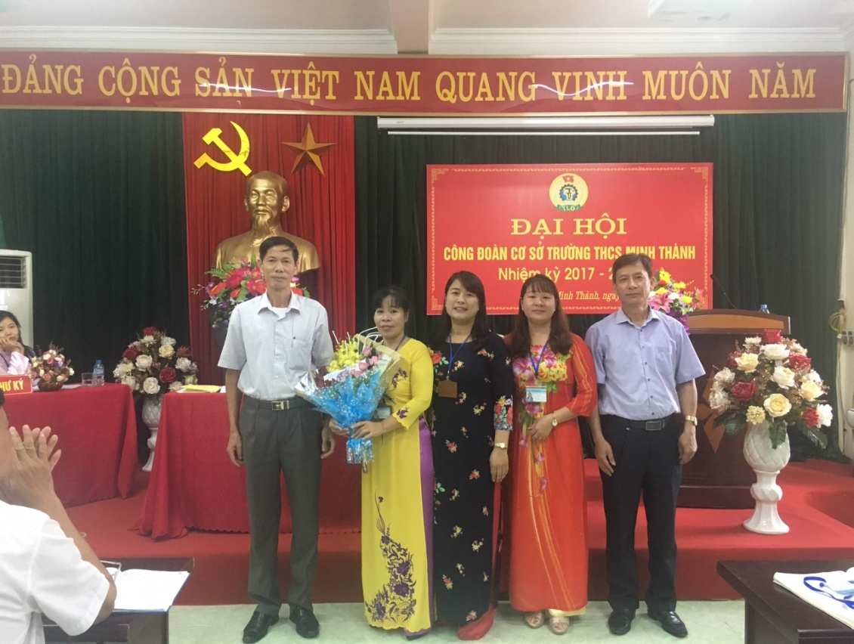
Đại hội công đoàn trường THCS Minh Thành nhiệm kỳ 2017-2022

Vừa qua, ngày 28 tháng 8 năm 2017 Công đoàn cơ sở trường THCS Minh Thành đã tổ chức Đại hội công đoàn nhiệm kỳ 2017-2022.
Đến dự và chỉ đạo Đại hội có ông Vũ Công Soạn – Chủ tịch Liên đoàn lao động thị xã, Ông Nguyễn Văn Đình–Phó bí thư thường trực Đảng ủy phường Minh Thành.

Đại hội đã đánh giá tổng kết hoạt động của công đoàn nhiệm kỳ 2012-2017, thông qua Nghị quyết hoạt động công đoàn nhiệm kỳ 2017-2022, bầu Ban chấp hành nhiệm kỳ mới và bầu Đại biểu dự Đại hội công đoàn huyện lần thứ X (nhiệm kỳ 2017-2022).
Đại hội đã nhìn nhận, trong những năm qua, Công đoàn trường THCS Minh Thành luôn đoàn kết, sáng tạo, nỗ lực phấn đấu, tích cực tham gia trong mọi hoạt động, vận động công đoàn viên và người lao động trong đơn vị tham gia tích cực các phong trào, các cuộc vận động do ngành phát động. Đa số đoàn viên công đoàn đã thực hiện nghiêm túc và hiệu quả cuộc vận động: “Mỗi thầy cô giáo là tấm gương đạo đức tự học và sáng tạo”, “Dân chủ, kỷ cương, tình thương trách nhiệm” và phong trào thi đua “Xây dựng trường học thân thiện, học sinh tích cực”, phong trào“Giỏi việc nước, đảm việc nhà”, “lao động giỏi, lao động sáng tạo”. Đặc biệt, tiếp tục thực hiện Chỉ thị số 05-CT/TW ngày 15/5/2016 của Bộ Chính trị về “Đẩy mạnh học tập và làm theo tư tưởng, đạo đức, phong cách Hồ Chí Minh”.
Ngoài việc thực hiện nhiệm vụ chính trị thì Công đoàn còn động viên anh chị em trong công tác, là cầu nối, luôn quan tâm đến cuộc sống của anh chị em, xây dựng một tập thể đoàn kết, sẵn sàng giúp đỡ, sẻ chia khi khó khăn hoạn nạn. Thời gian qua, ban chấp hành công đoàn đã tham gia tốt việc xây dựng và kiểm tra giám sát thực hiện chính sách, pháp luật liên quan trực tiếp đến CNVCNLĐ, đảm bảo tiền lương, các khoản đóng góp theo lương và thời gian làm việc theo quy định. Bên cạnh đó, các hoạt động đền ơn đáp nghĩa, mái ấm công đoàn, quỹ đoàn kết tương trợ cũng được triển khai, thực hiện có hiệu quả.
Với sự lãnh đạo sâu sát và chỉ đạo kịp thời của chi bộ, sự năng nổ, nhiệt tình của Ban chấp hành Công đoàn khóa mới, tin chắc rằng hoạt động công đoàn với chủ đề của nhiệm kỳ “ĐỔI MỚI, DÂN CHỦ, ĐOÀN KẾT, TRÁCH NHIỆM” sớm đi vào thực tiễn và góp phần xây dựng đơn vị Trường THCS Minh Thành ngày càng vững mạnh.

